Reporte de defectos v1
Proyecto de ejemplo: OrangeHRM (https://opensource-demo.orangehrmlive.com/)
Autor | Enrique Mendoza Guevara
Fecha | 20 de Octubre de 2026
Datos base | Usuario Administrador (Usuario : Admin)
Archivo | docs/Reporte_de_defectos_v1_Enrique Mendoza.docx

1. Resumen
ID | Título | Severidad | Prioridad | Estado | Requisito
DEF-EMP-001 | Permite ingreso de valores numéricos en los campos de Nombre. | Alta | Alta | Nuevo | R1
DEF-EMP-002 | Permite ingreso de caracteres especiales en los campos de Nombre e ID. | Alta | Alta | Nuevo | R1
DEF-EMP-003 | Permite ingreso de valores numéricos negativos en el campo ID de Empleado | Media | Media | Nuevo | R2
DEF-EMP-004 | El botón de Login presenta relación de contraste insuficiente (2.59:1) | Media | Media | Nuevo | R3
DEF-EMP-005 | Pérdida de foco visual en botón Login e imposibilidad de seleccionar "Forgot your password" mediante teclado | Media | Media | Nuevo | R3
DEF-EMP-006 | Los campos de formulario usan el atributo placeholder como nombre accesible sin asociación label-input | Media | Media | Nuevo | R3

2. Detalle de los defectos

DEF-EMP-001 Permite ingreso de valores numéricos en los campos de Nombre.
Encontrado en | Caso EMP006. Observado el 13 de octubre de 2026.
Pasos para reproducir | - Iniciar sesión con usuario Administrador.  - Navegar a la sección PIM.  - Hacer clic en Add Employee.  - Ingresar "12345" en el campo First Name.  - Completar los datos restantes.  - Hacer clic en Save.
Resultado esperado | El sistema no permite números en el nombre.
Resultado obtenido | El sistema permite usar números.
Evidencia | 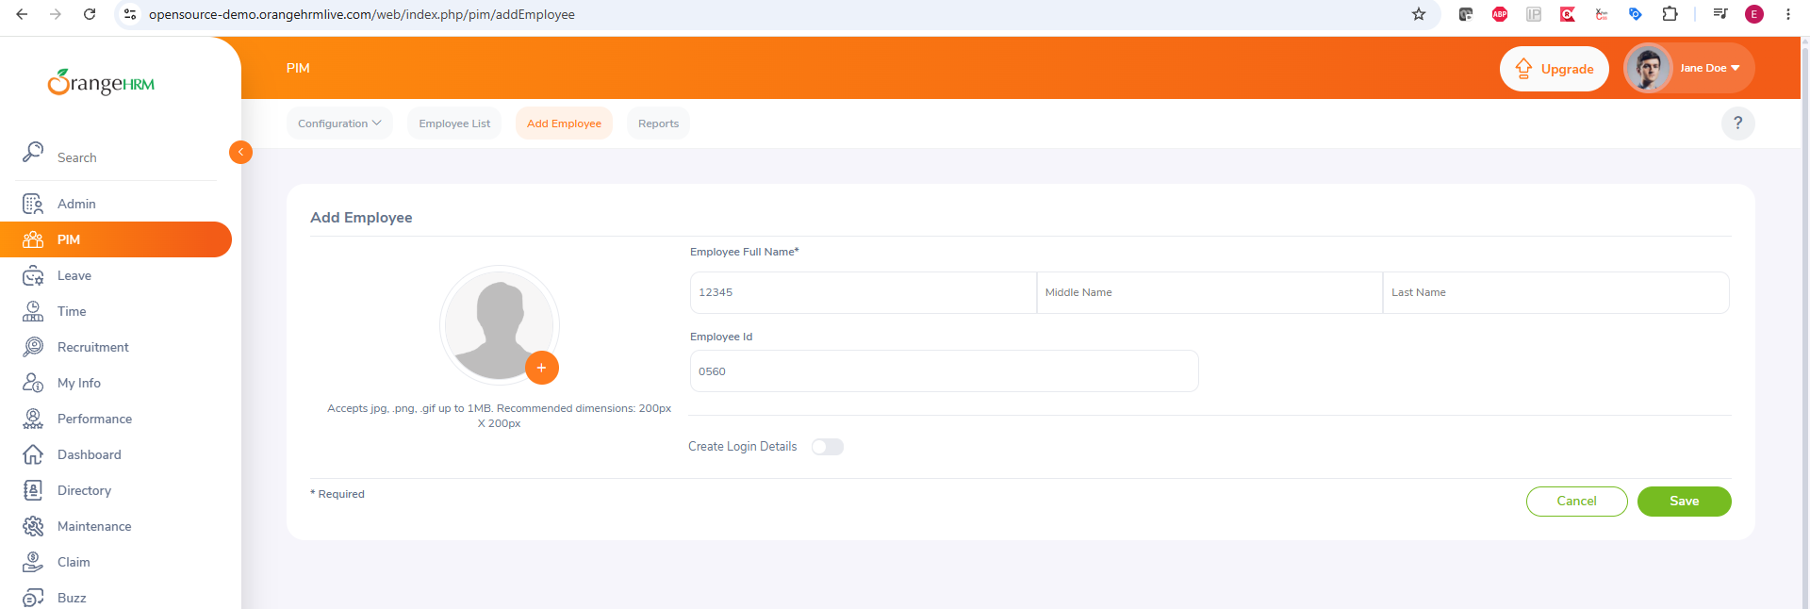
Severidad / prioridad | Alta / Alta. Permite nombres con valores numéricos lo cual no tiene lógica porque no existe nombres así.
Requisito | R1

DEF-EMP-002 Un nombre no puede tener caracteres especiales, aunque la etiqueta no lo especifique.
Encontrado en | Caso EMP-007. Observado el 13 de octubre de 2026.
Pasos para reproducir | - Iniciar sesión con usuario con permisos para PIM.  - Abrir sección PIM.  - Hacer clic en Add Employee.  - Ingresar “@#$%” en campo First Name.  - Completar los datos restantes.  - Hacer clic en Save.
Resultado esperado | Rechazo por estar fuera del rango (o una regla clara para decimales) y valores redondeados.
Resultado obtenido | Se calcula. Con edad 1, grasa corporal 38.020999999999994; con 1.5, 37.671.
Evidencia | 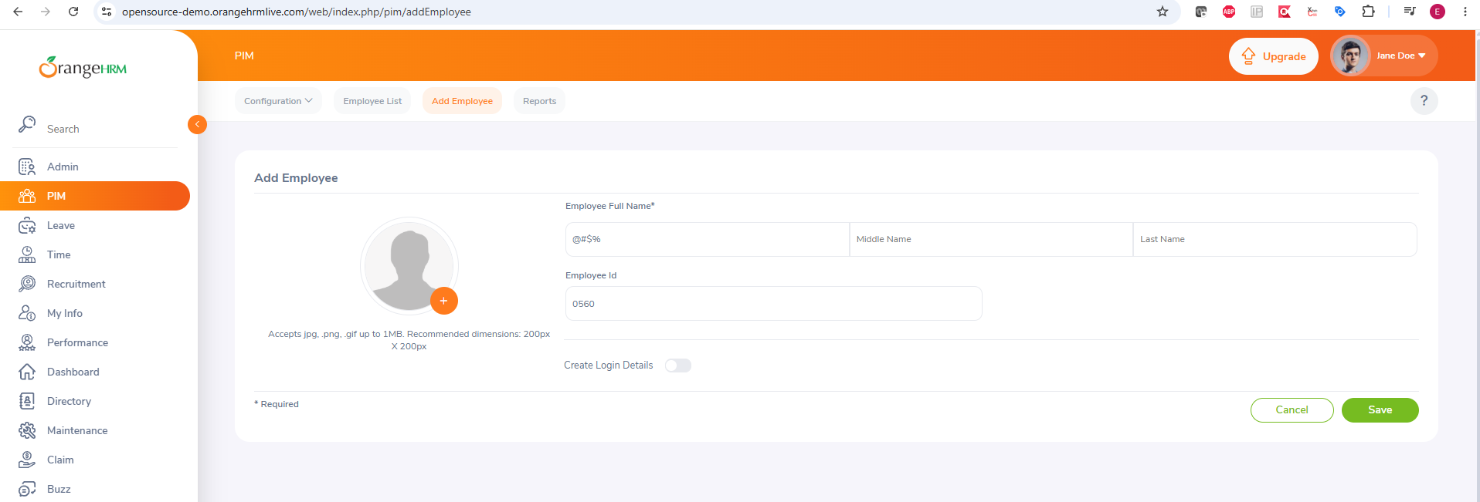
Severidad / prioridad | Alta / Alta. Permite nombres con caracteres especiales lo cual no tiene lógica porque no existe nombres así.
Requisito | R1

DEF-EMP-003 Permite ingreso de valores numéricos negativos en el campo ID de Empleado.
Encontrado en | Sesión Exploratoria DPIO. Observado el 16 de octubre de 2026.
Pasos para reproducir | - Iniciar sesión con usuario con permisos para PIM.  - Abrir sección PIM.  - Hacer clic en Add Employee.  - Ingresar “-5024” en campo First Name.  - Completar los datos restantes.  - Hacer clic en Save.
Resultado esperado | El sistema debe aceptar únicamente enteros positivos/secuenciales o la regla de Identity asignada.
Resultado obtenido | El sistema acepta el valor negativo sin lanzar ninguna alerta de formato.
Evidencia | 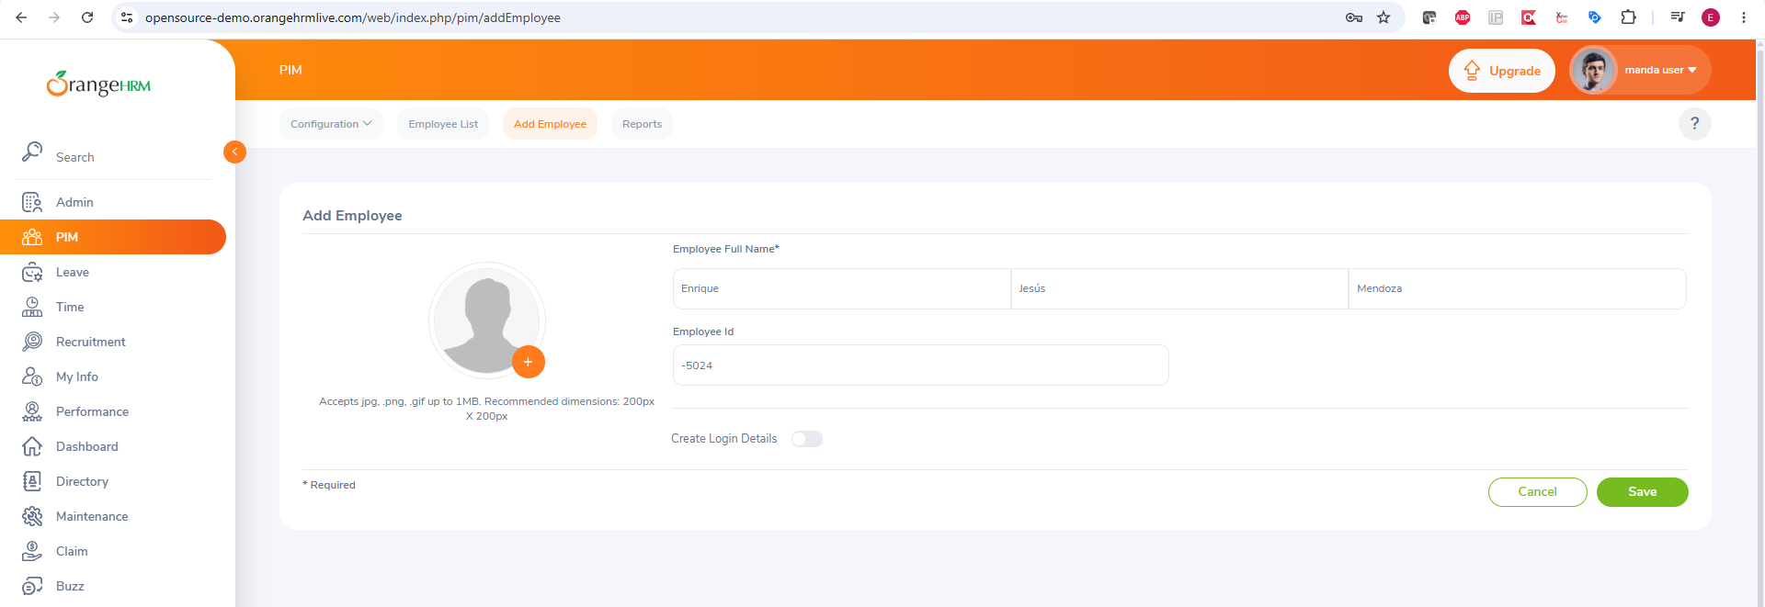
Severidad / prioridad | Media / Media. Debería de ser continuo la numeración de enteros positivos.
Requisito | R2

DEF-EMP-004 El botón de Login presenta relación de contraste insuficiente (2.59:1)
Encontrado en | Prueba rápida de contraste
Pasos para reproducir | - Abrir la página de Login.  - Ejecutar prueba con verificador de contraste de color.
Resultado esperado | El texto blanco sobre fondo naranja debe cumplir con la relación mínima de contraste WCAG AA de 4.5:1.
Resultado obtenido | El botón presenta un texto blanco (#FFFFFF) sobre fondo naranja (#FF7B1D), entregando un contraste de solo 2.59:1 (Falla).
Afecta a | Usuarios con baja visión o deficiencias de percepción cromática.
Evidencia | 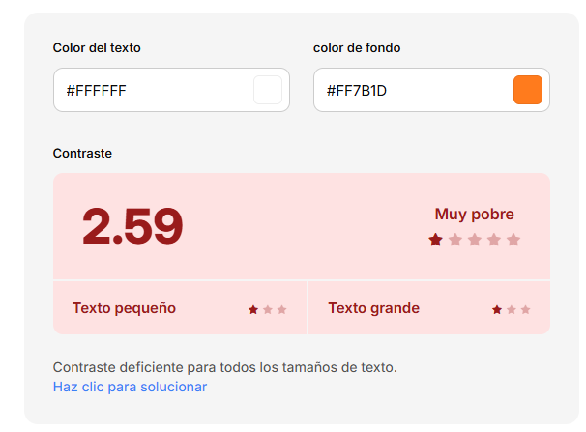
Severidad / prioridad | Media / Media.
Requisito | R3

DEF-EMP-005 Pérdida de foco visual en botón Login e imposibilidad de seleccionar "Forgot your password" mediante teclado.
Encontrado en | Prueba rápida de Teclado.
Pasos para reproducir | - Abrir la pantalla de acceso a OrangeHRM.  - Utilizar únicamente la tecla Tab para desplazarse entre los controles interactivos.
Resultado esperado | Todos los elementos interactivos deben recibir un indicador visual de foco claro e inteligible al navegar con teclado.
Resultado obtenido | Pérdida del indicador visual de foco al llegar al botón de Login y la navegación Omite/No selecciona la opción "Forgot your password".
Afecta a | Personas con discapacidad motriz que dependen exclusivamente de la navegación por teclado.
Evidencia | 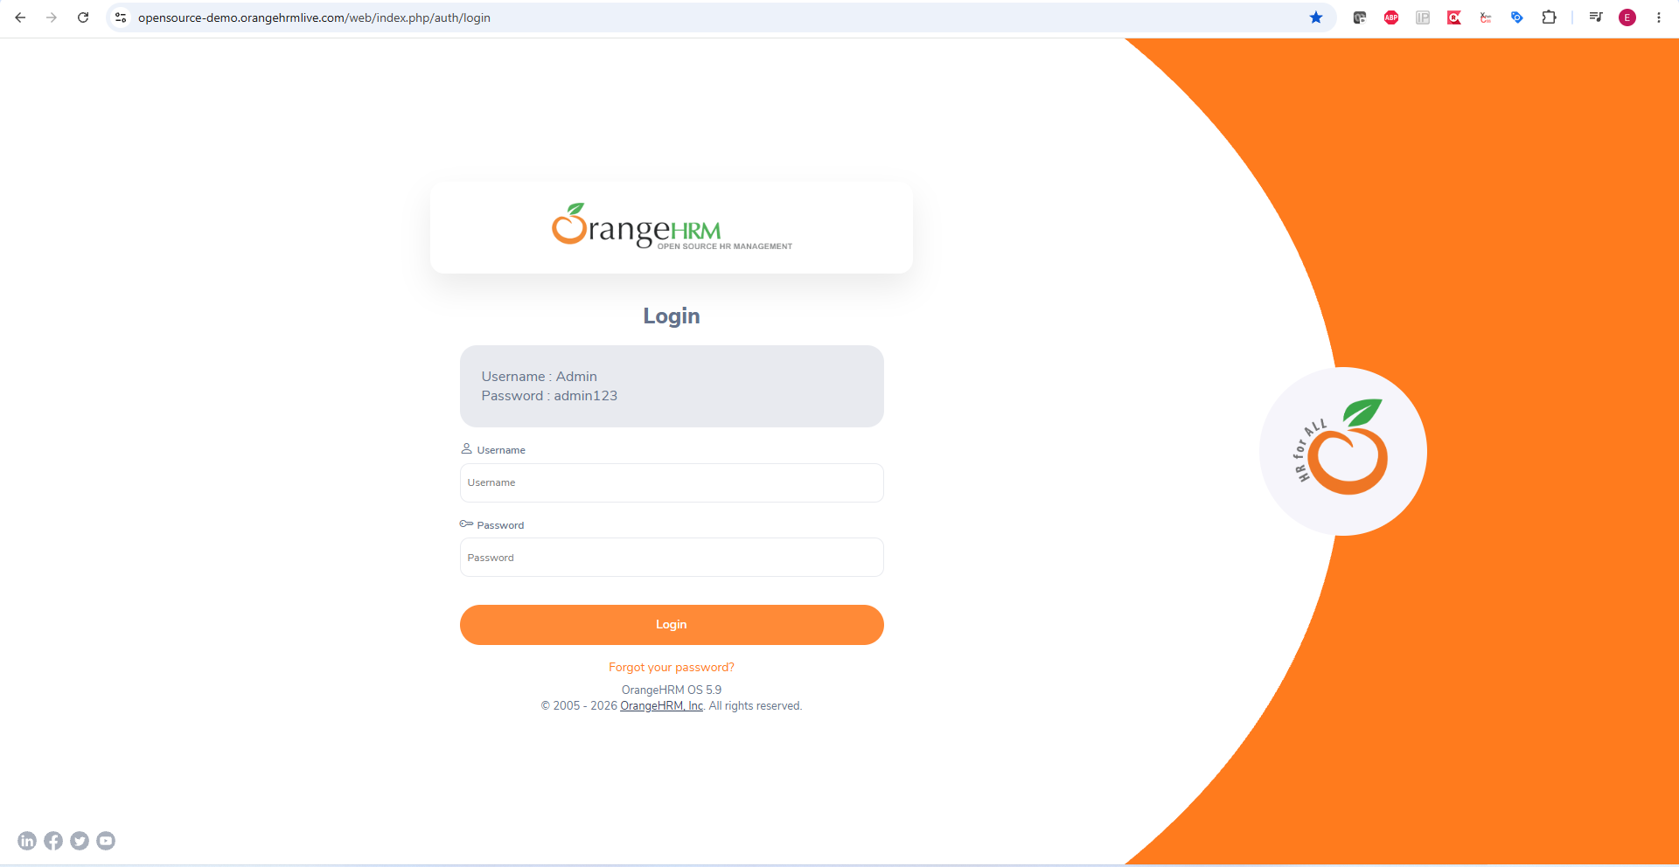
Severidad / prioridad | Media / Media.
Requisito | R3

DEF-EMP-006 Los campos de formulario usan el atributo placeholder como nombre accesible sin asociación label-input.
Encontrado en | Auditoría ARIA / Formulario de Add Employee.
Pasos para reproducir | - Iniciar sesión con usuario con permisos para PIM.  - Abrir sección PIM.  - Hacer clic en Add Employee.  - Abrir DevTools.  - Inspeccionar código en la vista Add Employee.  - Inspeccionar los elementos <input> y <label>.
Resultado esperado | Cada campo de entrada debe poseer una asociación programática explícita con su etiqueta (label) mediante los atributos for e id o atributos aria-label/aria-labelledby válidos.
Resultado obtenido | Los campos leen su nombre accesible únicamente desde el atributo placeholder, careciendo de vínculo explícito for/id entre etiquetas y controles.
Afecta a | Usuarios de tecnologías de asistencia y lectores de pantalla.
Evidencia | 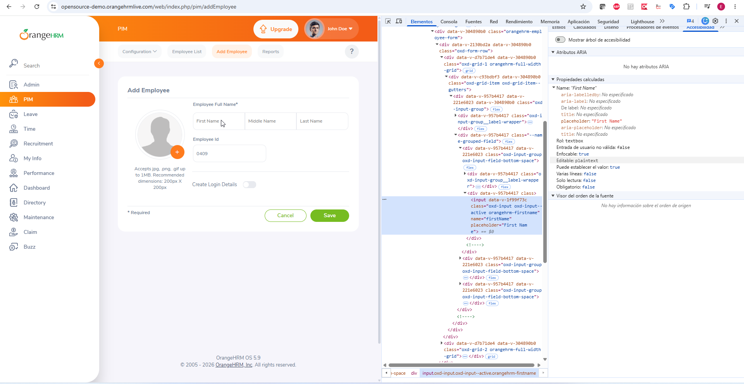
Severidad / prioridad | Media / Media.
Requisito | R3

3. Un hallazgo, dos versiones (DEF-EMP-001)
El mismo defecto se comunica distinto según quién lo lee.
Para quién | Texto
Equipo técnico | Título: [PIM] El campo First Name no valida caracteres numéricos al guardar.  Pasos:  - Iniciar sesión con usuario Administrador.  - Navegar a la sección PIM.  - Hacer clic en Add Employee.  - Ingresar "12345" en el campo First Name.  - Completar los datos restantes.  - Hacer clic en Save.  Esperado: Mensaje de error de validación “Solo texto” o bloqueo del input.  Obtenido: Usuario creado exitosamente con nombre numérico.
Quien decide | La pantalla de alta de personal permite registrar nombres compuestos por números (ej. "12345") sin mostrar alertas. Esto compromete la calidad e integridad de los datos de los empleados del cliente y genera reportes de nómina erróneos. Se sugiere implementar la validación de formato antes del envío del formulario.

4. Mejora de un reporte con IA (Nivel 2)
Ejemplo de cómo documentar el uso de IA. Escribe tu propio uso real: qué pediste, qué recibiste y qué decidiste.
Qué pedí | Actúa como un QA Senior. Revisa el defecto DEF-EMP-001 sobre la falta de validación de caracteres en el campo de nombres de OrangeHRM. Ayúdame a precisar si la justificación de severidad y el impacto al negocio están redactados con la rigurosidad técnica necesaria."
Qué adopté | Ajusté la descripción técnica del comportamiento esperado diferenciando la validación del lado del cliente frente al guardado transaccional.
Qué rechacé y por qué | La IA sugirió marcar el defecto como severidad “Crítica”, pero lo rechacé y mantuve "Alta" porque la aplicación no sufre una caída del servidor ni interrumpe el flujo general de la suite.
Cómo verifiqué | Repetí el guardado manualmente en la interfaz demo verificando que la aplicación sigue respondiendo de manera estable.

